NOC S ANDERSENEM 2022
KRAJSKÁ KNIHOVNA V PARDUBICÍCH, příspěvková organizace Pardubického kraje

Přihlašuji svou dceru / svého syna

_____________________________________

škrtněte, co se nehodí:
- dceru/syna si vyzvednu v sobotu 2. 4. 2022 do 8.30 hodin / může odejít samostatně
- dcera/syn v knihovně přespí

podpis rodičů: _______________________

tel. číslo, e-mail _______________________

Program je určen pro děti od 7-10 let (starší a mladší děti podléhají rozhodnutí vedoucí akce).
Přihlášky prosím odevzdejte do 25. 3. 2022 osobně na dětském oddělení nebo pošlete oskenované s podpisem rodičů na adresu deti@knihovna-pardubice.cz.
Rodič souhlasí s fotografováním a zveřejňováním fotek z akce.

--------------------------------------------------------

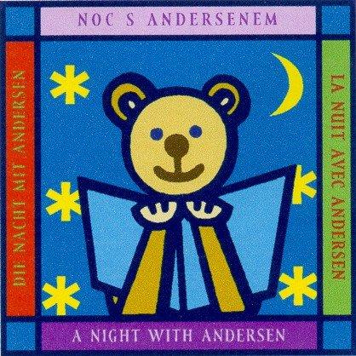
NOC S ANDERSENEM

Začátek: pátek 1. dubna 2022 v 16:00, krajská knihovna
Konec: sobota 2. dubna 2022 v 8:30, krajská knihovna
Telefon do knihovny: 466 531 245
Blanka Skalická, Lenka Šilarová

Děti budou potřebovat:

polštářek, karimatku (deku), spací pytel nebo deku na přikrytí, pyžamo (nebo jiné převlečení na spaní), ručník, hygienické potřeby, plyšáka či polštářek. Přezůvky, pití, hrníček, baterku, průkaz zdravotní pojišťovny.
Přineste si karnevalovou masku strašidla, ducha, bubáka, vodníka nebo hastrmana.

- Program je určen pro děti od 7 – 10 let (starší a mladší děti podléhají rozhodnutí vedoucí akce).

- Účastníci musí být registrovanými čtenáři knihovny.

- Počet účastníků je omezen, přednost dostávají děti, které se akce ještě nezúčastnily.

- Přihlášky prosím osobně odevzdejte do 25. 3. 2022 na dětském oddělení.

